

T.C. GAZİ ÜNİVERSİTESİ TEKNOLOJİ FAKÜLTESİ BİLGİSAYAR MÜHENDİSLİĞİ BÖLÜMÜ
BMT-103 ALGORİTMA VE PROGRAMLAMAYA GİRİŞ
- Şube 2. Grup) Bağış Takip ve Sıralama Sistemi Proje Raporu
Öğrenciler:
Muhammed Duran Kılıç - 25181617022
İrem Çakır - 25181616004
Eren Şemen - 25181616008
(Tarih: 24.12.2025)

SAYFA 2: PROJE İÇERİĞİ VE AŞAMALAR
1. PROJENİN TANIMI VE AMACI
Bağış Takip ve Sıralama Sistemi: Bu proje, yardim.txt isimli bir veri dosyası içerisinde karışık olarak bulunan, farklı para birimlerine ait bağış miktarlarını okuyarak analiz eden bir C programıdır. Sistemin temel amacı; dağınık veriyi anlamlı hale getirmek, aynı para birimlerini gruplayıp toplamlarını hesaplamak ve elde edilen sonuçları en yüksek bağış miktarından en düşüğe doğru sıralayarak toplam.txt dosyasına raporlamaktır.
2. PROGRAMIN TASARIM VE YAPILIŞ AŞAMALARI
Projenin geliştirilme sürecinde modüler programlama teknikleri ve veri yapıları etkin bir şekilde kullanılmıştır. Tasarım aşamaları şu şekildedir:

Problemin Analizi ve Veri Modelleme: İlk aşamada, veri dosyasındaki (Miktar - Birim) ikilisinin birbirinden ayrılmaması gerektiği tespit edilmiştir. Veri bütünlüğünü sağlamak adına, paralel diziler yerine C dilindeki struct (yapı) kullanımı tercih edilmiştir. Böylece her kayıt "Birim Adı" ve "Toplam Tutar" bilgisini tek bir paket halinde tutmaktadır.

Modüler Tasarım: Kodun okunabilirliğini ve yönetilebilirliğini artırmak amacıyla program "Parçala ve Yönet" prensibiyle tasarlanmıştır. main fonksiyonu sadece yönetici görevi görürken; veri işleme ekle fonksiyonuna, raporlama ise yazdir fonksiyonuna devredilmiştir.

Bellek Yönetimi: Fonksiyonlar arası veri aktarımında, performans kaybını önlemek ve doğrudan ana bellekte işlem yapabilmek için "Pointer" (İşaretçi) yapısı kullanılmıştır.

Sıralama Algoritması: Raporun "Çoktan aza" istenmesi üzerine, veri seti boyutu (maksimum 31 ülke) göz önüne alınarak, kodlanması sade ve kararlı çalışan "Bubble Sort" (Kabarcık Sıralaması) algoritması entegre edilmiştir.

Dosya İşlemleri ve Test: Son aşamada dosya okuma/yazma izinleri ve EOF (Dosya Sonu) kontrolleri yapılarak programın hatasız çalışması sağlanmıştır.

SAYFA 3 ve 4: KOD BLOKLARI VE AÇIKLAMALAR
3. PROJE KODLARI VE FONKSİYONLAR
A) Veri Yapısı (Struct) Tanımı: Verileri tutmak için oluşturulan yapı.,
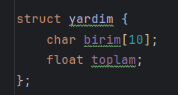
- Ekleme Fonksiyonu (ekle): Bu fonksiyon, dosyadan okunan veriyi dizi içinde arar. Eğer para birimi daha önce kaydedilmişse üzerine ekler, yoksa yeni kayıt oluşturur.
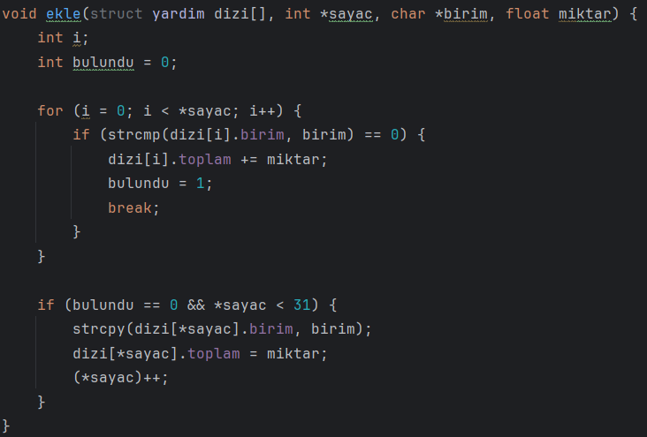
- Sıralama ve Yazdırma Fonksiyonu (yazdir): Bubble Sort algoritması ile kayıtları büyükten küçüğe sıralar ve toplam.txt dosyasına yazar.
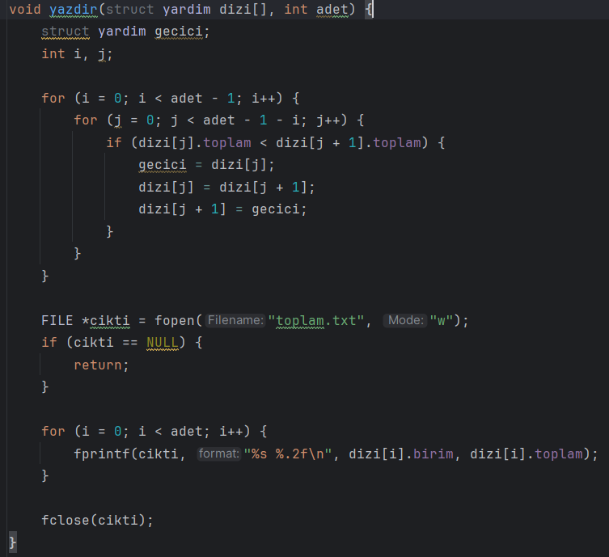
- Ana Fonksiyon (Main): Dosya okuma işlemlerinin döngü ile yapıldığı ve diğer fonksiyonların çağrıldığı merkezdir.
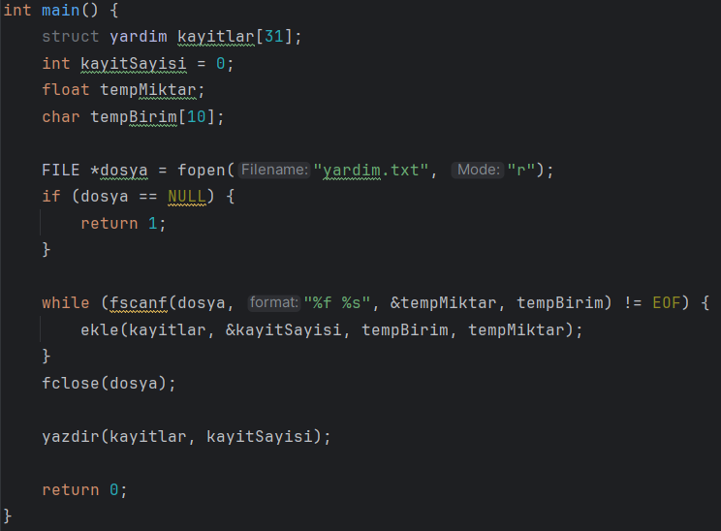

SAYFA 5: SONUÇ VE KAYNAKLAR
4. SONUÇ Geliştirilen proje, dosya tabanlı veri işleme gereksinimlerini tam olarak karşılamaktadır. Modüler yapısı sayesinde yeni özellikler eklenmeye açıktır. Program test edildiğinde yardim.txt içerisindeki verileri hatasız okumuş ve toplam.txt çıktısını istenen sıralı formatta üretmiştir.
5. KAYNAKLAR

Gazi Üniversitesi BMT-103 Ders Notları

www.tutorialspoint.com (C Library Reference)

www.stackoverflow.com (File I/O Examples)

www.geeksforgeeks.org (Sorting Algorithms)

Projenin GitHub Linki: (https://github.com/Muhammeddklc0/BMT103-Algoritma-PROJE)

